Mikrop Öldürücü Ultraviyole Işıklar
Turkish | Türkçe
Personel, sakinler ve aileler için bilgi
OFFICIAL

Mikrop öldürücü ultraviyole aydınlatma nedir?

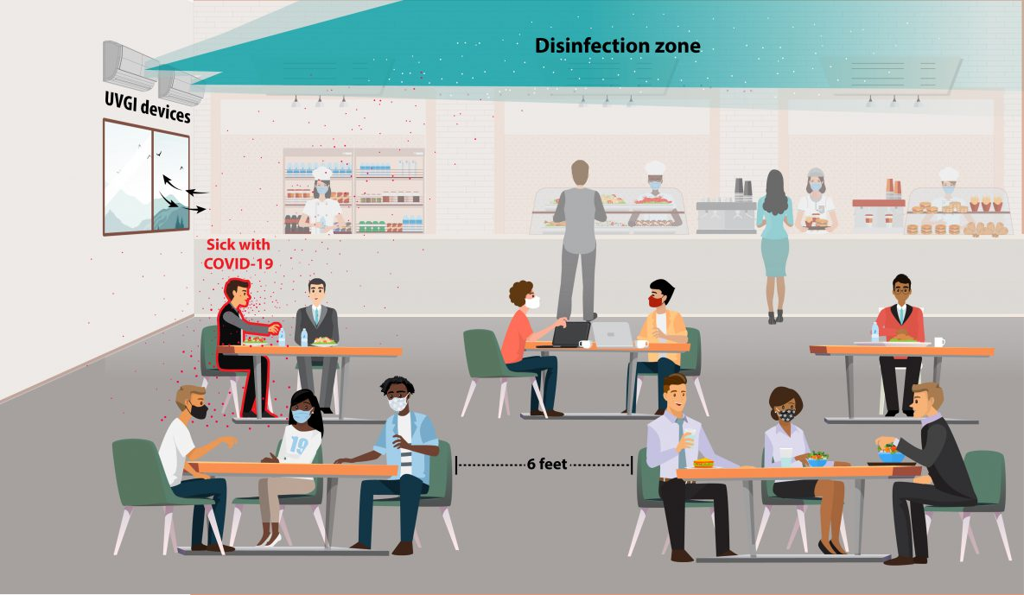
Ultraviyole (UV olarak da adlandırılır) ışık insanların göremediği bir ışıktır, ancak virüsleri ve bakterileri zararsız hale getirebilir ve hastalığa neden olamaz. Mikrop öldürücü ultraviyole ışıklar, havayı dezenfekte etmek amacıyla UV ışığı üretmek üzere özel olarak tasarlanmıştır ve çeşitli hastalıkların yayılmasını azalttığı görülmüştür. UV ışığı, yandaki resimde olduğu gibi odanın sadece üst kısmında olacak şekilde yerleştirilir. Bakteri ve virüsler normal hava hareketi ile ışık yoluna taşınır. Bu, kişilerin odayı normal şekilde kullanmasına olanak tanır.
Mikrop öldürücü aydınlatma hakkında daha fazla bilgi için lütfen Sağlık Bakanlığı web sayfasını ziyaret edin https://www.health.vic.gov.au/infectious-diseases-guidelines-and-advice/germicidal-ultraviolet-light-combatting-airborne-virus-transmission

US CDC: https://www.cdc.gov/coronavirus/ 1

Kişiler neden Mikrop Öldürücü Ultraviyole aydınlatma takarlar?
Mikrop öldürücü ultraviyole aydınlatma, hastalıkların yayılmasını azaltmak için uzun yıllardır hastanelerde kullanılmaktadır. Laboratuvar testleri, COVID-19 ve gribe neden olan virüslerin UV ışığı ile etkisiz hale getirilebildiğini göstermektedir.
Bu, bulaşıcı hastalıkların yayılmasını önlemenin ek bir yoludur ve bazen maskeler ve yüksek kaliteli filtreler gibi diğer yöntemlerle birlikte kullanılır.

Bu ışıklar binalarda kullanılıyor mu?
Evet, mikrop öldürücü ultraviyole ışıklar Avustralya'da bazı yatılı yaşlı bakım tesislerinde, çocuk bakım merkezlerinde ve okullarda kullanılmaktadır. Ayrıca, Amerika Birleşik Devletleri, Avrupa ve tüm dünyadaki diğer ülkelerde ultraviyole ışık tesisatı bulunan çok sayıda okul, hastane, evsizler barınağı ve diğer kamu binaları bulunmaktadır. Ultraviyole ışıklar yaklaşık 70 yıldır odaları dezenfekte etmek için kullanılmaktadır.

Ultraviyole ışıklar güvenli mi?
Evet, ultraviyole ışıklar odanın sadece üst kısmında, normalde insanlar tarafından kullanılan alanın üzerinde çalışacak şekilde konumlandırılmıştır. Mikrop öldürücü ultraviyole ışığa uzun süre doğrudan maruz kalmak güvenli olmaz, bu nedenle her zaman doğru şekilde monte edildiklerinden ve ışığın yukarı ve insanlardan uzağa yönlendirildiğinden emin olmak için kontroller yapılmalıdır. Düzgün çalışmaya devam ettiklerinden emin olmak için mikrop öldürücü ultraviyole ışıklar sık sık izlenecektir.

Virüsler ultraviyole ışığın olduğu yere nasıl hareket eder?
İç mekandaki hava, farklı faaliyetler nedeniyle doğal olarak hareket eder. Isıtıcılar, klimalar veya fanlar çalıştığında hava hareketi yaratırlar. İnsanların odalara girip çıkması da hava akışına neden olur. Ayrıca, vücudumuzdan ve elektrikli cihazlardan yayılan sıcaklık, havanın yukarı doğru yükselmesine neden olur. Bu hareket, virüsler gibi küçük partikülleri yukarıya, ultraviyole ışığın dezenfekte edebileceği alana taşır.

Işıklar kapatılabilir mi?
Evet, ışıkların kapatma düğmesi vardır. Yüksekte çalışılması gerekiyorsa örneğin birisinin merdivene çıkarak ışığın yanında çalışması gerekiyorsa ışıkların kapatılması gerekir.

Işıklar yüzeyleri dezenfekte eder mi?
Hayır, ışıklar odanın üst tarafında kullanıldığında havayı dezenfekte edebilirler ancak yüzeyleri temizlemezler. Mikrop öldürücü ultraviyole ışıklar kullanıldığında yüzeyler için olağan temizlik protokolleri gerekli olmaya devam eder.

